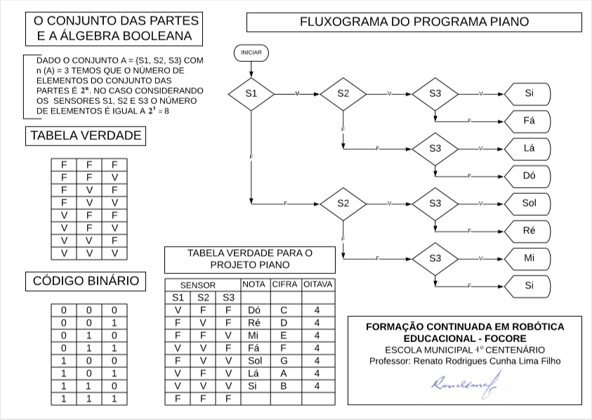

Natal, 14 de outubro de 2019